مديرية التربية لولاية سطيف المستوى: الثالثة متوسط
متوسطة ابن خلدون العلمة المدة: ساعة و نصف
الاختبار الاول في مادة العلوم الفيزيائية والتكنولوجيا 2024/2025
الجزء الأول: 12 نقطة
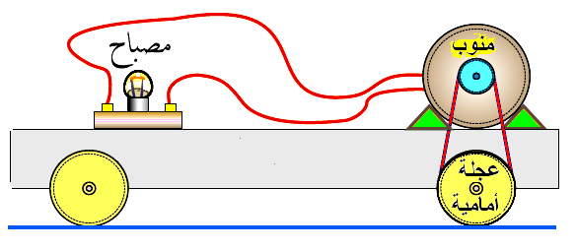
التمرين الأول: 6ن
لاحظ التركيبة الوظيفية المبينة في الوثيقة -1-.
- اعط عنوانا لهذه التركيبة.
- ما هو الفعل النهائي المراد تحقيقه؟
- اشرح مراحل عمل هذه التركيبة.
الوثيقة-1-
- مثّل مخطط السلسلة الوظيفية الموافقة لهذه التركيبة.
نستبدل المصباح ببطارية أعمدة والمنوبة بمحرك كهربائي.
- ما هو الفعل النهائي المراد تحقيقه في هذه الحالة؟

التمرين الأول: 6ن
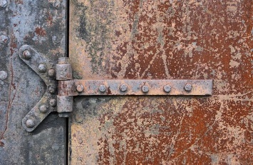
يتشكل الصدأ" أكسيد الحديد الثلاثي" (يتكون جزيئه من ذرتي حديد وثلاث ذرات أكسجين) عند تحول الحديد مع غاز ثنائي الأكسجين.
اختلف تلميذان في الأمر حيث قال الأول يتشكل الصدأ بسرعة على الصفيحة في المناطق الساحلية بينما قال الآخر يتشكل بسرعة في المناطق الصحراوية.
الوثيقة -2-
- أي التلميذين على صواب، برر اجابتك بتحديد العامل المؤثر في هذا التحول.
- حدّد متفاعلات ونواتج هذا التفاعل.
- اكتب ووازن المعادلة المنمذجة لهذا التفاعل مع تحديد الحالة الفيزيائية.
- اذكر عامل آخر يزيد من سرعة تشكل الصدأ.

الجزء الثاني الوضعية التقييمية: 8 نقاط
من اجل تنظيف أرضية المنزل الجديد قام والد محمد بمزج قارورة من محلول حمض كلور الهيدروجين HCl مع كمية من ماء جافيل NaClO ، فانطلق غاز ثنائي الكلور Cl₂ وتشكل محلول كلور الصوديوم NaCl وكذلك الماء. بعد فترة قصيرة أحس بغثيان وألم في المعدة.
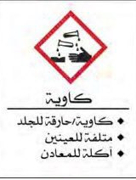
- ما هو النوع الكيميائي الذي سبب الغثيان لوالد محمد؟ اشرح.
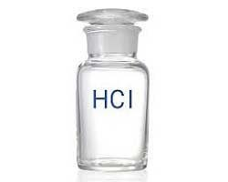
- اكتب في جدول متفاعلات ونواتج هذا التفاعل الكيميائي بالأنواع والافراد.
- اكتب ووازن معادل التفاعل الكيميائي.
الوثيقة المقابلة تمثل الملصقة المسجلة على قارورة حمض كلور الهيدروجين.
الوثيقة-3-
- قدّم بعض النصائح عند التعامل مع المواد الكيميائية.
بالتوفيق والنجاح

